**Der alte Mann und seine Hände**

Mühsam schleppt er sich die Strecke  
Seiner langen Nacht,  
Wartet, lauscht und wacht.  
Vor ihm liegen auf der Decke  
Seine Hände, Linke, Rechte,  
Steif und hölzern, müde Knechte,  
Und er lacht  
Leise, dass er sie nicht wecke.

Unverdrossener als die meisten  
Haben sie geschafft,  
Da sie noch im Saft.  
Vieles wäre noch zu leisten,  
Doch die folgsamen Gefährten  
Wollen ruhn und Erde werden.  
Knecht zu sein,  
Sind sie müde und dorren ein.

Leise, dass er sie nicht wecke,  
Lacht der Herr sie an,  
Langen Lebens Bahn  
Scheint nun kurz, doch lang die Strecke  
Einer Nacht... Und Kinderhände,  
Jünglingshände, Männerhände  
Sehn am Abend, sehn am Ende  
So sich an.

(Hermann Hesse)

Wir wünschen Ihnen und Ihrer Familie ein gesegnetes Weihnachtsfest

sowie Gesundheit und Erfolg für das kommende Jahr, verbunden mit unserem herzlichen Dank für die vertrauensvolle Zusammenarbeit.



Institut für

Baustoffuntersuchung und

Sanierungsplanung GmbH

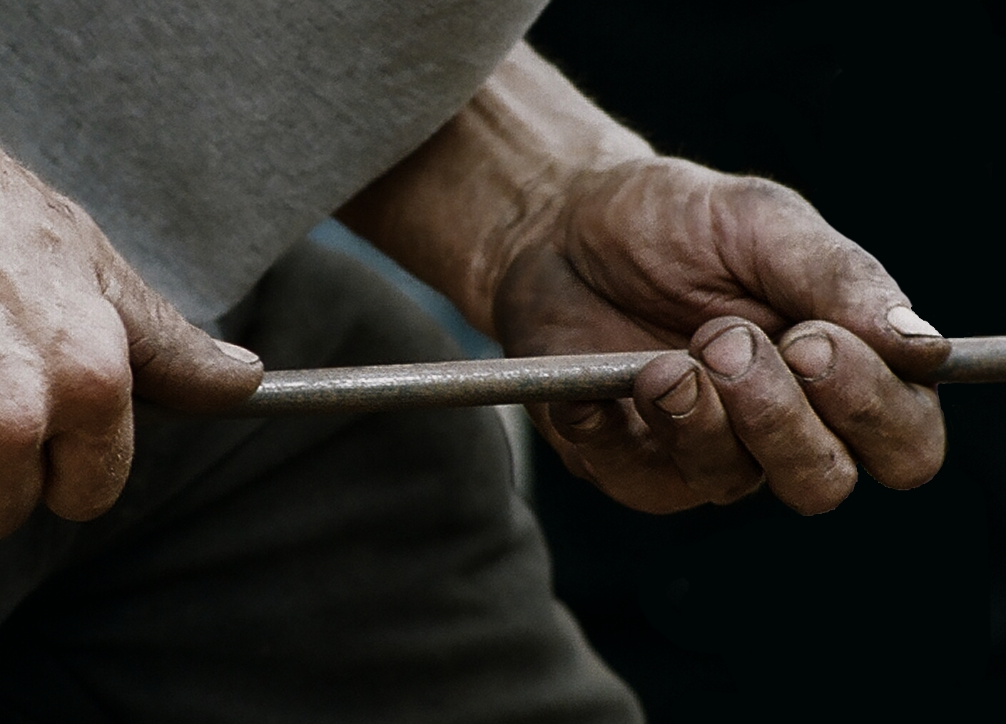

**Der alte Mann und seine Hände**

Mühsam schleppt er sich die Strecke  
Seiner langen Nacht,  
Wartet, lauscht und wacht.  
Vor ihm liegen auf der Decke  
Seine Hände, Linke, Rechte,  
Steif und hölzern, müde Knechte,  
Und er lacht  
Leise, dass er sie nicht wecke.

Unverdrossener als die meisten  
Haben sie geschafft,  
Da sie noch im Saft.  
Vieles wäre noch zu leisten,  
Doch die folgsamen Gefährten  
Wollen ruhn und Erde werden.  
Knecht zu sein,  
Sind sie müde und dorren ein.

Leise, dass er sie nicht wecke,  
Lacht der Herr sie an,  
Langen Lebens Bahn  
Scheint nun kurz, doch lang die Strecke  
Einer Nacht... Und Kinderhände,  
Jünglingshände, Männerhände  
Sehn am Abend, sehn am Ende  
So sich an.

(Hermann Hesse)

Wir wünschen Ihnen und Ihrer Familie ein gesegnetes Weihnachtsfest

sowie Gesundheit und Erfolg für das kommende Jahr, verbunden mit unserem herzlichen Dank für die vertrauensvolle Zusammenarbeit.



Institut für

Baustoffuntersuchung und

Sanierungsplanung GmbH